THE PENINSULA TOKYO SE ASOCIA CON BLUE NOTE TOKYO PARA PRESENTAR UNA SERIE DE NOCHES DE JAZZ EN PETER

Japón es famoso por su robusta escena musical, y Tokio ha sido reconocido durante mucho tiempo como la capital del jazz de Asia, con una gran presencia de clubes de jazz y escenarios musicales en casi toda el área. Este invierno, en celebración de la larga historia de amor de Japón con el jazz, Peter, el exclusivo restaurante contemporáneo de asador de The Peninsula Tokyo, se asocia con Blue Note Tokyo, el principal recinto de la ciudad para actuaciones de jazz en vivo. La colaboración exhibirá una serie de noches musicales llamada "Jazz Nights at Peter", e incluye artistas de alto nivel de este género musical.

Las noches de jazz se llevarán a cabo en dos jornadas: el viernes 1 de noviembre y el miércoles 18 de diciembre. Cada evento ofrecerá dos funciones, la primera de 6:00 a 8:00 p.m., con una cena de cuatro tiempos en la que resalta el emblemático filete a la parrilla de Peter acompañado de Dom Pérignon ilimitado. Mientras que la segunda presentación tendrá lugar de 8:30 a 10:30 p.m. y ofrecerá a los huéspedes una variedad de canapés, así como Dom Pérignon y otras deliciosas bebidas.

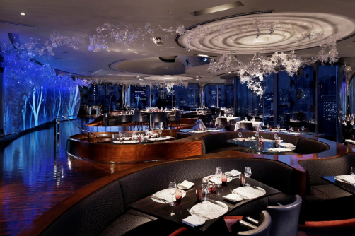
Restaurante Peter en The Peninsula Tokyo

Para la primera noche de jazz, el 1 de noviembre, los amantes de la música disfrutarán de la samba brasileña y el jazz urbano de Dani & Debora Gurgel Quarteto. La banda presentará una mezcla de ritmos tradicionales y modernos, armonías elaboradas e improvisación creativa en su música original, así como nuevas versiones, cuidadosamente arregladas, de canciones pop y de Brasil.

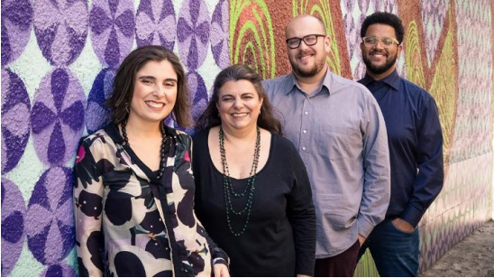
Dani & Debora Gurgel Quarteto se presentará en el restaurante Peter el 1º de noviembre

Para la segunda noche de jazz, el día 18 de diciembre, el internacionalmente aclamado trompetista y vocalista de jazz alemán, y nominado al Grammy, Till Brönner, hará girar el hilo musical desde el repertorio clásico de Navidad hasta éxitos estadounidenses y composiciones actuales. Como parte de su gira "Better Than Christmas", las canciones de su popular álbum navideño, serán ejecutadas por primera vez en vivo. El carismático trompetista y artista estará acompañado por su banda internacional compuesta por Bruno Müller (guitarra), Jasper Soffers (piano y Fender Rhodes), Christian von Kaphengst (bajo), David Haynes (batería) y Frank McComb (voz y teclas).

El virtuoso del jazz, Till Brönner se presentará en el restaurante Peter el 18 de diciembre

Los lugares para el concierto de las 6:00 a las 8:00 p.m. tienen un precio de 29,000 yenes por persona, incluida una cena de cuatro platos y Dom Pérignon ilimitado. Mientras que aquellos para el concierto de las 8:30 a las 10:30 p.m. tiene un precio de 16,000 yenes por persona, incluye canapés y Dom Pérignon ilimitado.

Para reservaciones o consultas, por favor llame al restaurante Peter en The Peninsula Tokyo al +81 (3) 6270 2888, envíe un correo electrónico a peterptk@peninsula.com o consulte www.peninsula.com.

*Los precios de todos los alimentos y bebidas están sujetos a un impuesto por consumo y a un cargo por servicio del 15%. Para las reservas canceladas con una semana de anticipación, se aplicará una tarifa de cancelación del 50%; mientras que para aquellas canceladas tan solo 72 horas antes del evento, se aplicará una tarifa de cancelación del 100%.

####

Acerca de The Hongkong and Shanghai Hotels, Limited (HSH)

Incorporado en 1866 al listado del Hong Kong Stock Exchange (00045), The Hongkong and Shanghai Hotels, Limited es la compañía de un Grupo dedicado a la propiedad, desarrollo y manejo de prestigiosos hoteles y propiedades comerciales y residenciales en locaciones clave de Asia, Estados Unidos y Europa, así como al suministro de turismo y entretenimiento, gestión de clubes y otros servicios. El portafolio de The Peninsula Hotels está conformado por The Peninsula Hong Kong, The Peninsula Shanghai, The Peninsula Beijing, The Peninsula Tokyo, The Peninsula Bangkok, The Peninsula Manila, The Peninsula New York, The Peninsula Chicago, The Peninsula Beverly Hills y The Peninsula Paris. Los proyectos en desarrollo incluyen a The Peninsula London y The Peninsula Yangon. El portafolio de propiedades del Grupo, incluye al complejo The Repulse Bay Complex, The Peak Tower y el edificio St. John’s Building en Hong Kong; The Landmark en la ciudad de Ho Chi Minh, Vietnam; 1-5 Grosvenor Place en Londres, Reino Unido y 21 avenue Kléber en París, Francia. El portafolio de clubes y servicios del Grupo incluyen The Peak Tram en Hong Kong; Thai Country Club en Bangkok, Tailandia; Quail Lodge & Golf Club en Carmel, California; la consultora Peninsula Clubs and Consultancy Services, Peninsula Merchandising y Tai Pan Laundry en Hong Kong.

Acerca de Blue Note Tokyo

Inaugurado el 28 de noviembre de 1988 en el moderno distrito Minami-Aoyama de Tokio, Blue Note Tokyo es parte de la cadena internacional Blue Note y es considerado como el mejor lugar de Tokio para disfrutar de presentaciones musicales en vivo de jazz, soul, latin y R&B. Al igual que sus clubes hermanos en Nueva York y Milán, Blue Note Tokyo constantemente presenta a las figuras internacionales más importantes del jazz y cuenta con el respaldo de la industria musical local. Tony Bennett, Chick Corea, Herbie Hancock, Art Blakey, B.B. King, Natalie Cole y la legendaria Count Basie Orchestra han engalanado los escenarios de Blue Note.

- CONTACTO

- Sandy Machuca
- Public Relations Manager
- Av. Paseo de la Reforma 26. Col. Juárez, C.P. 06600
- Ciudad de México, CDMX
- Of. 6392.1100 Ext. 3415
- M: 04455 2270 5536
- sandy@another.co
- www.peninsula.com/en/newsroom
- www.peninsula.com

- Jennifer Ornelas
- Sr. Account Executive
- Av. Paseo de la Reforma 26. Col. Juárez, C.P. 06600
- Ciudad de México, CDMX
- Of. 6392.1100
- jennifer.hernandez@another.co
- www.peninsula.com/en/newsroom
- www.peninsula.com

